

**当番世話人：**鶴巻温泉病院　栄養サポート室**髙﨑　美幸**

**第13回**

**日本褥瘡学会 神奈川在宅セミナー**

日　　時 ： 2021年10月24日（日）12:30～16:30

　　　　　　　（受付・企業展示開始時刻12:30、講演開始時刻13:00）

会　　場 ： レンブラントホテル厚木

定　　員 ： 80名（先着順）

参 加 費 ： 1,000円

応募資格 ： 在宅での褥瘡ケアに携わる医療・介護従事者等

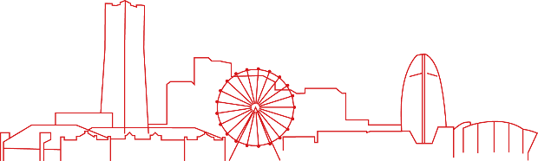

※本セミナー参加者には日本褥瘡学会「在宅褥瘡予防・管理師」の資格申請に必要な参加証が発行されます。裏面の【日本褥瘡学会在宅褥瘡予防・管理師を取得しよう】をお読みください。

**教 育 講 演**

**司会**長尾　麻佑子　先生　　相模原協同病院　栄養科

**褥瘡治療における保存的治療　～外用薬を中心に～**

瀬川　亮　先生　藤沢市民病院　医療技術部　薬局　主査

**在宅で食べるための工夫**

江頭　文江　先生　地域栄養ケアPEACH厚木　代表

**病院で行う褥瘡治療**

矢吹　雄一郎　先生　横浜市立大学 形成外科 　診療講師

**改定DESIGN-R2020はここが変わった**

門野　岳史　先生　聖マリアンナ医科大学 皮膚科 教授

1

2

3

4

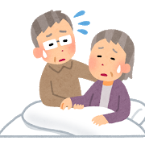

**「 褥瘡治療、困った時の次の１手 」**

**司会** 門野岳史 先生　聖マリアンナ医科大学 皮膚科 教授

**ワークショップ**

**症例提示**

髙﨑美幸 先生　鶴巻温泉病院　栄養サポート室　室長

鈴木理央先生　並木小磯診療所「終末期に発生進行する在宅褥瘡に、どう立ち向かうか」

坂田さち子先生　ナーシングケアいおり「難病ご利用者様の介護力不足の在宅褥瘡への対応」

**コメンテーター**：教育講演講師の先生方

在宅の褥瘡を第一線でみられているお二方の先生に、症例提示をしていただきます。在宅医療は、通常多職種の専門家が関わることが多いですが、自分の専門外の分野で「ちょっと困った…！」ということがしばしばあります。壇上には、各分野の専門家がパネリストとして登壇し、「こうすると良いのでは…？」という「ちょいテク」を出し合うような内容にしたいと考えています。

主催：日本褥瘡学会関東甲信越地方会神奈川支部

**第13回 日本褥瘡学会 神奈川在宅セミナー 参加申込書**

本セミナーに参加ご希望の方は、**2021年10月8 日（金）**までに、

**https://g-regi.net/jspukk-semi/**からお申し込みください。

※皆様の個人情報は、神奈川在宅セミナー以外には使用致しません。

※皆様の個人情報は、神奈川在宅セミナー以外には使用致しません。

■お申し込み期間は**2021年8月2日（月）～2021年10月8日（金）**です。

■お問い合わせは、**E-mail**にてお願い致します。

お問い合せ先： 日本褥瘡学会関東甲信越地方会事務局　株式会社Klar

**E-mail: conve@klar.co.jp**

■定員になり次第締め切りとさせていただきます。

■本セミナーに事前お申込みを頂き、最後まで受講された方のみ、参加証を発行致します。

**（注意）参加証にはご応募時のお名前を印字しますので、正確に入力をお願い致します。**

**【日本褥瘡学会在宅褥瘡予防・管理師を取得しよう！】**

日本褥瘡学会では、褥瘡に関する予防、医療の進歩を促し褥瘡医療の水準を向上させ、国民の福祉に貢献することを目的として、認定制度を設けております。認定資格の一つに日本褥瘡学会在宅褥瘡予防・管理師（以下在宅褥瘡予防・管理師と略記）があります。これは在宅療養における褥瘡の予防、治療の啓発、向上をはかるために別に定める日本褥瘡学会認定師（以下認定師と略す）と連携を保ちながら、在宅における褥瘡の予防、治療の向上をはかることを役割としています。

申請資格は、

１）看護師、医師、薬剤師、管理栄養士、理学療法士、作業療法士、介護福祉士の免許を有し、免許証取得後４年以上を経過していること。

２）資格申請時に日本褥瘡学会正会員であること。

３）２年以上在宅療養に従事し，褥瘡の予防および医療に関与していること。

４）在宅褥瘡セミナー（6時間）を１回または在宅褥瘡セミナー（3時間）を2 回受講し、受講証明証（参加証がこれに相当します）を提出すること。

などが主な要件となります。※詳しくは日本褥瘡学会ＨＰをご覧ください。

MAP

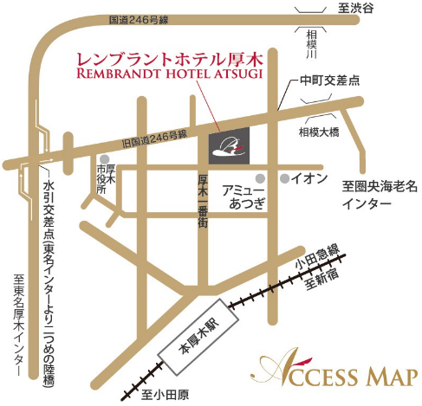

**会場**

レンブラントホテル厚木

（神奈川県厚木市中町２丁目13番1号

**アクセス**

小田急本線本厚木駅（北口）より徒歩5分